En la ciudad de Guadalajara, Jalisco, siendo las 12:42 horas (Doce horas con cuarenta y dos minutos) del día 24 de noviembre del 2025, reunidos de manera presencial en la sala de juntas 1 (uno) de las oficinas de la Secretaría Ejecutiva del Sistema Estatal Anticorrupción de Jalisco, se hace constar que se encuentra presentes el Mtro. Gilberto Tinajero Díaz en su carácter de Presidente del Comité de Control Interno y Desempeño Institucional (COCODI) la Mtra. Ana María Olvera Guzmán, Vocal Ejecutiva del COCODI y Coordinadora de Control Interno; el Mtro. Miguel Ángel Juárez Tello, Director de Tecnologías y Plataformas; el Mtro. Erick de Jesús López Montes, Director de Prospectiva y Políticas Públicas; el Lic. José Antonio Murillo Gladin, Coordinador de Asuntos Jurídicos; el C.P José Luis Espino Guerrero, Jefe del Departamento de Recursos Financieros, el Mtro. Ezequiel González Pinedo, Titular del Órgano Interno de Control con derecho a voz. En carácter de invitados, se encuentran presentes el Lic. Miguel Navarro Flores, Titular de la Unidad de Transparencia; la Lic. Mariel Lizbeth Matlalcoatl Nuñez, Jefa de Seguimiento y Evaluación, con la finalidad de desahogar la Cuarta Sesión Ordinaria 2025 del COCODI de la Secretaría Ejecutiva del Sistema Estatal Anticorrupción de Jalisco (SESAJ).

1.- Para el desahogo del primer punto del Orden del Día, el Presidente del Comité da la bienvenida a los integrantes del COCODI y posteriormente le solicita a la Vocal Ejecutiva que verifique la asistencia de quienes se encuentran presentes y que fungen como vocales del Comité para de esta manera determinar la existencia de quórum legal.
Acto seguido, Ana María Olvera Guzmán, Vocal Ejecutiva hace constar que se encuentran presentes: El Mtro. Gilberto Tinajero Díaz en su carácter de Presidente del Comité de Control Interno y Desempeño Institucional (COCODI) la Mtra. Ana María Olvera Guzmán, Vocal Ejecutiva del COCODI y Coordinadora de Control Interno; el Mtro. Miguel Ángel Juárez Tello, Director de Tecnologías y Plataformas; el Mtro. Erick de Jesús López Montes, Director de Prospectiva y Políticas Públicas; el Lic. José Antonio Murillo Gladin, Coordinador de Asuntos Jurídicos; el C.P José Luis Espino Guerrero, Jefe del Departamento de Recursos Financieros, el Mtro. Ezequiel González Pinedo, Titular del Órgano Interno de Control con derecho a voz. En carácter de invitados, se encuentra presentes el Lic. Miguel Navarro Flores, Titular de la Unidad de Transparencia; la Lic. Mariel Lizbeth Matlalcoatl Nuñez, Jefa de Seguimiento y Evaluación.

Los servidores públicos mencionados a quienes de conformidad con el numeral 36, 37 fracción II, 41, 42 y 46 del Acuerdo de la Contraloría del Estado de Jalisco por el que expide la Guía Administrativa y Diversas Disposiciones Complementarias en Materia de Control Interno para la Administración Pública del Estado de Jalisco, publicado en el Periódico Oficial “El Estado de Jalisco”, así como el artículo 13 fracción I y 21 de los Lineamientos de Operación del COCODI corresponde realizar la presente sesión del Comité de Control Interno y Desempeño Institucional de la Secretaría Ejecutiva del Sistema Estatal Anticorrupción de Jalisco.

El Mtro. Gilberto Tinajero Díaz en su carácter de Presidente del COCODI declara la existencia quórum legal y formalmente el inicio de la sesión, siendo las 12:45 horas (doce horas con cuarenta y cinco minutos) del día 24 (veinticuatro) del mes de noviembre del año 2025 (dos mil veinticinco) y le solicita a la Vocal Ejecutiva, proceda a desahogar el siguiente punto del Orden del Día.

2. Para el desahogo del segundo punto del Orden del Día y conforme a lo establecido por el numeral 37 fracciones III del Acuerdo de la Contraloría del Estado de Jalisco por el que se expide la Guía Administrativa y Diversas Disposiciones Complementarias en Materia de Control Interno para la Administración Pública del Estado de Jalisco (Guía Administrativa), publicado en el Periódico Oficial “El Estado de Jalisco” y el artículo 13 fracción II de los Lineamientos de Operación del COCODI, el Mtro. Gilberto Tinajero Díaz en su carácter de Presidente del COCODI solicita a la Vocal Ejecutiva del Comité ponga a consideración de los presentes el Orden del Día.

La Vocal Ejecutiva procede a dar lectura al Orden del Día, siendo el siguiente:

Orden del día.

- Declaración de quórum legal e inicio de la sesión.
- Aprobación del Orden del Día.
- Ratificación del Acta de la Tercera Sesión Ordinaria del COCODI 2025.
- Seguimiento de Acuerdos.
- Presentación del Reporte de Avance Trimestral del Programa de Trabajo de Control Interno (PTCI) correspondiente al periodo de julio a septiembre 2025 remitido al Órgano Interno de Control (OIC).
- Informe de Evaluación al Reporte de Avance Trimestral del Sistema del Programa de Trabajo de Control Interno 2025 (PTCI) correspondiente al periodo de julio a septiembre de 2025 según el Oficio SESAJ/OIC/384/2025 remitido por el Órgano Interno de Control de la SESAJ.
- Presentación de la Evaluación al Sistema de Control Interno Institucional de la SESAJ 2025 remitido al Titular del Órgano Interno de Control (OIC).
- Presentación de la Enlace del Sistema de Control Interno Institucional de la SESAJ, designada mediante el oficio SESAJ/CA/413/2025.
- Presentación y en su caso, aprobación de la propuesta del Calendario de Sesiones Ordinarias del Comité de Control Interno y Desempeño Institucional 2026.
- Asuntos Generales.
- Revisión y ratificación de acuerdos adoptados en la sesión.
- Clausura de la sesión.

Habiéndose dado lectura al Orden del Día de la sesión, el Presidente solicita a los presentes que manifiesten el sentido de su voto, y en caso de estar en afirmativa, lo hagan en votación económica levantando su mano y le solicita a la Vocal Ejecutiva dar lectura a la propuesta de acuerdo y registrar el sentido del voto.

Manifestando en el uso de la voz el Mtro. Ezequiel González Pinedo, Titular del Órgano Interno de Control respecto del contenido del orden del día mencionado, solicitando que se agregue en el punto 7 de la Orden de día, el número de oficio mediante el cual fue remitido al OIC la Evaluación al SCII.

Por lo que la redacción original a letra dice:

Punto 7: Presentación de la Evaluación al Sistema de Control Interno Institucional de la SESAJ 2025 remitido al Titular del Órgano Interno de Control (OIC).

Para quedar como sigue:

Punto 7: Presentación de la Evaluación al Sistema de Control Interno Institucional de la SESAJ 2025 remitido mediante el oficio SESAJ/CA/396/2025 al Titular del Órgano Interno de Control (OIC).

En el siguiente orden:
La Vocal Ejecutiva procede a dar lectura al siguiente acuerdo:

A. COCODI.2025.1
“Se aprueba por unanimidad la aprobación del Orden del Día de la Cuarta Sesión Ordinaria del Comité de Control Interno y Desempeño Institucional 2025 quedando de manifiesto para ser plasmado en el Acta respectiva la solicitud por parte del Titular del Órgano Interno de Control de realizar la corrección al punto 7 de la Orden del Día en el que se estipule el número de oficio mediante el cual fue remitido al Órgano Interno de Control la Evaluación al Sistema de Control Interno Institucional de la SESAJ.

El presidente solicita a la Vocal Ejecutiva, proceda a desahogar el siguiente punto del Orden del Día.

3. La Vocal Ejecutiva procede a desahogar el tercer punto del Orden del Día, que corresponde a la Ratificación del Acta de la Tercera Sesión Ordinaria del COCODI 2025, celebrada el 29 de agosto del 2025

La Vocal Ejecutiva señala que el acta mencionada ya se encuentra revisada y firmada por los integrantes y solicita se dispense la lectura del acta de la Tercera Sesión Ordinaria del Comité de Control Interno y Desempeño Institucional y esta sea ratificada, toda vez que fue circulada y es del conocimiento previo de los integrantes del Comité.

El Mtro. Gilberto Tinajero Díaz, en su carácter de Presidente, solicita a la Vocal Ejecutiva proceda a registrar el sentido del voto de los integrantes con derecho a voto.
La Vocal Ejecutiva procede a dar lectura al siguiente acuerdo:

A. COCODI.2025.2
“Se aprueba por unanimidad la dispensa de la lectura del acta referente a la Tercera Sesión Ordinaria del Comité de Control Interno y Desempeño Institucional y su ratificación”

Al no existir comentarios al respecto, el Mtro. Gilberto Tinajero Díaz, en su carácter de Presidente del COCODI le solicita a la Vocal Ejecutiva que pase a desahogar el siguiente punto del Orden del Día.

4. La Vocal Ejecutiva menciona que el cuarto punto del Orden del Día corresponde al seguimiento de acuerdos.
En uso de la voz la Vocal Ejecutiva expone lo siguiente:
La vocal ejecutiva en el uso de la voz señala que en la Tercera Sesión Ordinaria del COCODI no se realizaron acuerdos.

Acto seguido, el Mtro. Gilberto Tinajero Díaz, en su carácter de Presidente del COCODI le solicita a la Vocal Ejecutiva que pase a desahogar el siguiente punto del Orden del Día.

5. Para el desahogo del quinto punto del Orden del Día, referente a la Presentación del Reporte de Avance Trimestral del Programa de Trabajo de Control Interno (PTCI) correspondiente al periodo de julio a septiembre 2025 remitido al Órgano Interno de Control (OIC).
La Mtra. Ana María Olvera Guzmán en su carácter de Vocal Ejecutiva del Sistema de Control Interno Institucional, en el uso de la voz procede a realizar la presentación la cual se encuentra a la vista de los presentes mediante proyección:
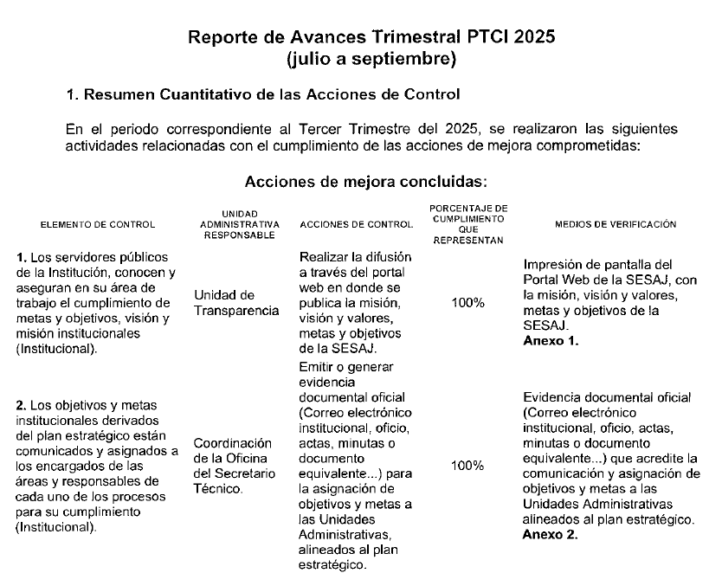
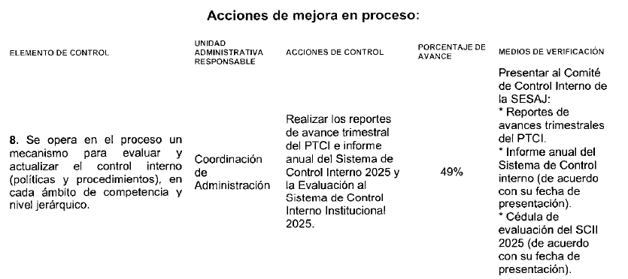

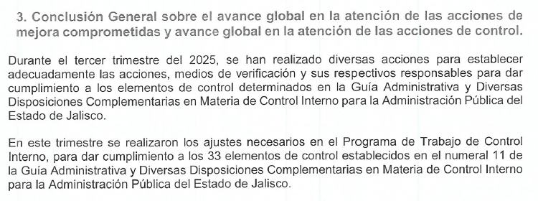
Una vez finalizada la presentación, al no existir más observaciones, el Presidente del Comité le solicita a la Vocal Ejecutiva que proceda a desahogar el siguiente punto del Orden del Día.
6. Para el desahogo del sexto punto del Orden del Día, referente al Informe de Evaluación al Reporte de Avance Trimestral del Programa de Trabajo de Control Interno 2025 (PTCI) correspondiente al periodo de julio a septiembre de 2025 según el Oficio SESAJ/OIC/384/2025 remitido por el Órgano Interno de Control de la SESAJ.
El Presidente del Comité le cede el uso de la Voz al Titular del Órgano Interno de Control, para la presentación respectiva de su informe.
Derivado de la presentación de la Evaluación al Reporte de Avance Trimestral del Programa de Trabajo de Control Interno 2025 (PTCI) correspondiente al periodo de julio a septiembre de 2025 por parte del Titular del Órgano Interno de Control, en la que se puede apreciar en el apartado de “Recomendaciones” la redacción respecto a “reforzar esfuerzos, ser exhaustivos y ser congruentes con los trabajos realizados para lograr los fines propuestos en materia de control Interno”, por lo anterior, se toma nota que:
En el uso de la voz el Mtro. Gilberto Tinajero Díaz, Presidente del Comité, manifiesta: “Que se pronuncia en contra y no acepta la palabra “ser congruentes” toda vez que no existe ninguna “incongruencia” en el actuar ya que siempre se ha estado trabajando de manera precisa, congruente y tendiente a cumplir con los principios de control interno en la Secretaría; por otra parte se manifiesta que acepta la palabra de “ser exhaustivos”, pero no la de “ser congruentes” por qué eso implicaría que se está siendo incongruente en el actuar.”
Por consiguiente, el Presidente del Comité le solicita a la Vocal Ejecutiva que proceda a desahogar el siguiente punto del orden del día.
7. Para el desahogo del séptimo punto del Orden del Día, correspondiente a la Presentación de la Evaluación al Sistema de Control Interno Institucional de la SESAJ 2025 remitido mediante el oficio SESAJ/CA/396/2025 al Titular del Órgano Interno de Control (OIC).

La Mtra. Ana María Olvera Guzmán en su carácter de Vocal Ejecutiva del Sistema de Control Interno Institucional, en el uso de la voz procede a realizar la presentación la cual se encuentra a la vista de los presentes mediante proyección.

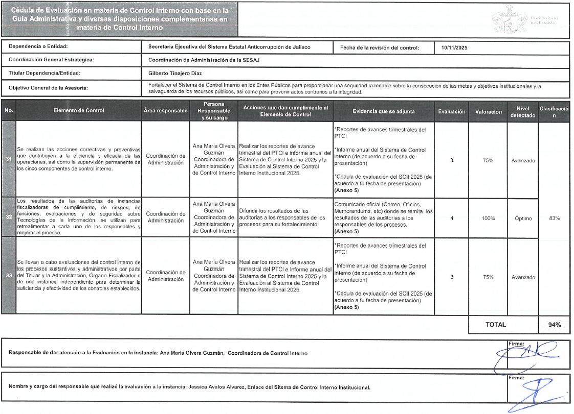

Se menciona por parte de la Vocal Ejecutiva que la Evaluación al SCII coincide con la información presentada en los Reportes de Avances del PTCI 2025 ya que se tratan de los mismos componentes y elementos de control con los que se trabaja durante todo el periodo en el que se están implementando. Resaltado que de los 33 elementos de control se cumplieron con 29 elementos de control al 100% y los otros 4 uno al 25% (Relacionada a la realización de la encuesta del clima organizacional laboral) y 3 elementos de control relacionados a los componentes y evaluación del control interno, de los cuales se menciona que estos se encuentran en etapa del 75% toda vez que sus acciones que dan cumplimiento están relacionadas a la realización de los reportes de avances trimestrales del PTCI y evaluación del propio SCII, mismas que llegarán al 100% una vez que se presenten los reportes del 4° trimestre del año 2025 que se entregan a principios del año 2026.

Se preciso por parte de la Vocal Ejecutiva que uno de los elementos de control relacionados con la encuesta del clima laboral organizacional al personal de la SESAJ, se encuentra con el 25% de avance, debido a que esta se encuentra en planeación y diseño de los reactivos que la integraran y además que se tiene programada su realización en el mes de diciembre del presente año, por lo que a la fecha de la entrega de la Evaluación al SCII presentada en noviembre se reflejó ese elemento de control en 25% debido a que sigue en proceso y aun no se finaliza.

El Titular del Órgano Interno de Control en el uso de la voz, manifiesto que sería importante que la encuesta del clima laboral programada para el año 2026, que habitualmente se realiza en el último trimestre del año en el mes de diciembre, esta sea realizará en el tercer trimestre del año, es decir en los meses de julio-agosto-septiembre del 2026, con la finalidad de que ese elemento de control pudiera quedar realizado y evaluado antes del término del año.

En relación con este mismo tema, se comentó por parte de la Mtra. Ana María Olvera Guzmán, Vocal Ejecutiva y Coordinadora de Control Interno, que la fecha programada para la realización de la encuesta laboral 2025 será a partir del día 8 de diciembre del presente año con fecha límite para la realización el día 15 de diciembre. Por lo anterior, se solicitó por parte del Titular del Órgano Interno de Control, que esta programación de la realización de la encuesta del clima laboral 2025 se subiera a punto de acuerdo. Para quedar como sigue:

A. COCODI.2025.3
Se aprueba que la encuesta del clima laboral será aplicada a partir del Lunes 8 de diciembre del 2025, teniendo como fecha límite hasta el lunes 15 de diciembre para la contestación de esta.

Una vez finalizada la presentación de la Coordinadora de Control Interno, y al no existir más observaciones respecto al presente punto del Orden del Día, el Presidente del Comité le solicita a la Vocal Ejecutivo que proceda a desahogar el siguiente punto del orden del día.
8. Para el desahogo del octavo punto del Orden del Día correspondiente a la Presentación de la Enlace del Sistema de Control Interno Institucional de la SESAJ, designada mediante el oficio SESAJ/CA/413/2025.

Se hace del conocimiento a los presentes mediante la presentación en proyección del oficio referido que se designa a la Lic. Mariel Lizbeth Matlalcoatl Núñez, como Enlace del Sistema de Control Interno Instituciona SCII y Enlace de Administración de Riesgos con la finalidad de dar atención y seguimiento a lo relativo a los informes del SCII y de Administración de Riesgos del cuarto trimestre del año 2025 a partir del 01 de diciembre del 2025 y en lo sucesivo a lo concerniente a las funciones de los encargos mencionados.

Al no existir más más intervenciones, el Mtro. Gilberto Tinajero Díaz le solicita a la Vocal Ejecutivo proceda a desahogar el siguiente punto del Orden del Día.

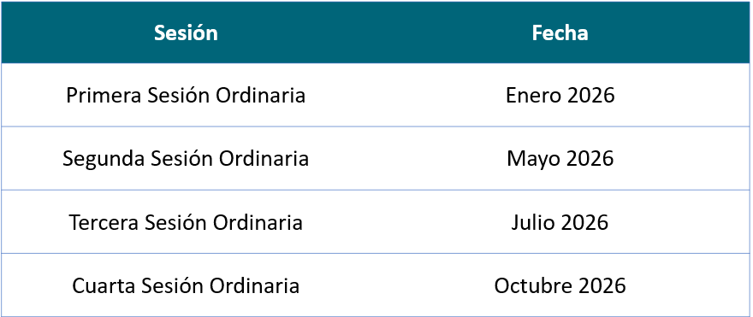
9. Para el desahogo del noveno punto del Orden del Día, correspondiente a la Presentación y en su caso, aprobación de la propuesta del Calendario de Sesiones Ordinarias del Comité de Control Interno y Desempeño Institucional 2026.

A continuación la Vocal Ejecutiva del COCODI la Mtra. Ana María Olvera Guzmán procede a realizar la presentación las fechas propuestas para dicho calendario, las cuales se encuentran a la vista de los presentes mediante proyección:

Al no existir más observaciones, el Mtro. Gilberto Tinajero Diaz en su carácter de Presidente del COCODI, hace uso de la voz para poner a consideración el Calendario de las Sesiones Ordinarias del COCODI 2026 y solicitar a los integrantes manifestar el sentido de su voto.

Derivado del resultado de la votación:

- COCODI.2025.4
Se aprueba por mayoría de votos el Calendario de las Sesiones Ordinarias del COCODI 2026.

Una vez aprobado el acuerdo mencionado, el Presidente del Comité le solicita a la Vocal Ejecutiva que proceda a desahogar el siguiente punto del Orden del Día.

10. Para el desahogo del décimo punto del Orden del Día, relativo a Asuntos Generales la Vocal Ejecutiva del COCODI, pregunta a quienes se encuentran presentes si tienen algún punto adicional que tratar en Asuntos Generales.

Al no existir más Asuntos Generales a tratar, el Mtro. Gilberto Tinajero Díaz le solicita a la Vocal Ejecutiva proceda a desahogar el siguiente punto del Orden del Día.

11. Para el desahogo del décimo primero punto del Orden del Día, correspondiente a la Revisión y ratificación de acuerdos adoptados en la sesión, la Mtra. Ana María Olvera Guzmán, Vocal Ejecutiva del COCODI, solicita a la Lic. Mariel Lizbeth Matlalcoatl Núñez que dé lectura a los acuerdos celebrados en esta sesión:

Para lo cual en el uso de la voz, la Lic. Mariel Matlalcoatl da lectura a los siguientes acuerdos:

A. COCODI.2025.1
“Se aprueba por unanimidad la aprobación del Orden del Día de la Cuarta Sesión Ordinaria del Comité de Control Interno y Desempeño Institucional 2025 quedando de manifiesto para ser plasmado en el Acta respectiva la solicitud por parte del Titular del Órgano Interno de Control de realizar la corrección al punto 7 de la Orden del Día en el que se estipule el número de oficio mediante el cual fue remitido al Órgano Interno de Control la Evaluación al Sistema de Control Interno Institucional de la SESAJ.

A. COCODI.2025.2
“Se aprueba por unanimidad la dispensa de la lectura del acta referente Tercera Sesión Ordinaria del Comité de Control Interno y Desempeño Institucional y su ratificación”

- COCODI.2025.3
Se aprueba que la encuesta del clima laboral será aplicada a partir del Lunes 8 de diciembre del 2025, teniendo como fecha límite hasta el lunes 15 de diciembre para la contestación de esta.

- COCODI.2025.4
Se aprueba por mayoría de votos el Calendario de las Sesiones Ordinarias del COCODI 2026.

Por último, se señala que se incorporarán los acuerdos anteriormente mencionados en el acta correspondiente.

Al no existir más más intervenciones, el Mtro. Gilberto Tinajero Díaz le solicita a la Vocal Ejecutiva proceda a desahogar el siguiente punto del Orden del Día

12. El Mtro. Gilberto Tinajero Díaz en su carácter de Presidente, procede a realizar la clausura de la sesión siendo las 13:18 (Trece horas con dieciocho minutos) del día 24 de noviembre del 2025 se concluye la Cuarta Sesión Ordinaria 2024 del Comité de Control Interno y Desempeño Institucional de la Secretaría Ejecutiva del Sistema Estatal Anticorrupción de Jalisco.

FIRMAS:

VOCALES
CON VOZ Y VOTO:

Mtro. Gilberto Tinajero Díaz  Presidente del COCODI y  Secretario Técnico del SEAJAL |  | Mtra. Ana María Olvera Guzmán  Vocal Ejecutiva del COCODI y  Coordinadora de Control Interno
Mtro. Miguel Ángel Juarez Tello  Director de Tecnologías y Plataformas |  | Lic. José Antonio Murillo Gladin  Coordinador de Asuntos Jurídicos
Mtro. Erick de Jesús López Montes, Director de Prospectiva y Políticas Públicas |  | C.P. José Luis Espino Guerrero​  Jefe de Departamento de Recursos Financieros
VOCAL CON VOZ:

Mtro. Ezequiel González Pinedo
Titular del Órgano Interno de Control

INVITADOS CON VOZ:

Lic. Miguel Navarro Flores  Titular de Ia Unidad de Transparencia |  | Lic. Mariel Lizbeth Matlalcoatl Núñez  Jefa de Seguimiento y Evaluación

La presente hoja de firmas forma parte integral del Acta de la Cuarta Sesión Ordinaria del Comité de Control Interno y Desempeño Institucional de la SESAJ, celebrada el 24 de noviembre de 2025, en /as instalaciones de la Secretaría Ejecutiva del Sistema Anticorrupción de Jalisco.

